СВЯТЫНЯ МОЕЙ МАЛОЙ РОДИНЫ:

УСПЕНСКО-МАКАРЬЕВСКИЙ МОНАСТЫРЬ
Даниил Фомин, 9 класс
МБОУ «Соловьёвская СОШ Оренбургского района»
МБОУ ДОД «Дом детского творчества Оренбургского района»
Школьный руководитель — Петряева С. А.
Научный руководитель — Мишучков А. А.

«Я ищу святынь, я люблю их, моё сердце их жаждет, потому что я так создан, что не могу без святынь…»
Ф. М. Достоевский

Родина и всё, что связано с ней, её природа, её история — это моя святыня. Моя малая родина — это посёлок Зауральный, а в XIX веке это был хутор Авдеев. Здесь выросло и проживает уже не одно поколение Фоминых.
В сентябре 2013 г. мы прочитали статью о том, что группа сотрудников отдела по канонизации святых Оренбургской епархии под руководством иеромонаха Валентина (Коробова) совершила поездку по Оренбургскому району в пос. Зауральный [27]. Именно здесь в конце XIX века был основан мужской Успенско-Макарьевский монастырь.
Эта статья произвела очень сильное впечатление. Захотелось провести расследование и найти место святой обители нашего посёлка. Стало интересно, как сами сельчане относятся к проблеме возрождения памяти о монастыре, и какой информацией по истории святой обители они располагают. Была составлена анкета и проведён социологический опрос среди жителей посёлка. Всего было опрошено 76 человек, из них 14 мужчин и 62 женщины. Возрастная категория респондентов: 15–35 лет — 15 человек, 35–55 лет — 38 человек, 55–75 лет — 23 человека.
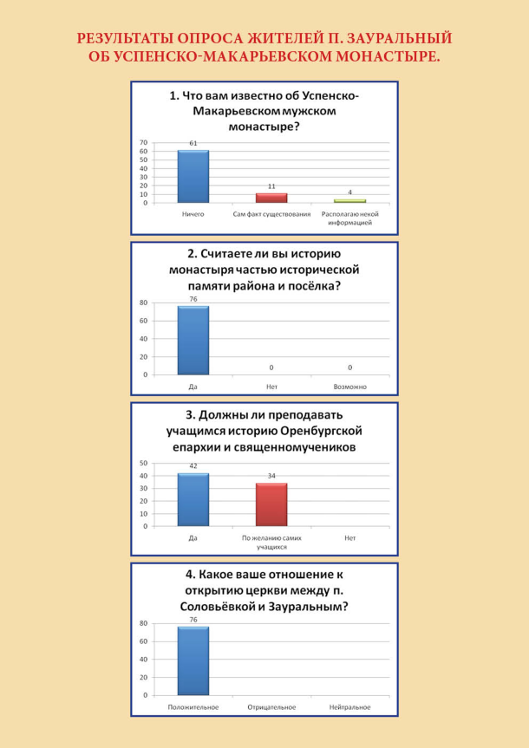
Результаты по первому вопросу «Что Вам известно об Успенско-Макарьевском монастыре?» были удручающими. Как оказалось, о существовании монастыря знали 15 человек, но более-менее подробной информацией располагали только 4 человека. Все 76 человек сказали, что история монастыря связана с историей посёлка. 42 человека из 76 опрошенных считают, что учащимся должны преподавать в школе историю Православия в Оренбуржье (Оренбургской епархии); оставшиеся 34 человека уверены, что сами учащиеся должны делать выбор, изучать ли историю Православия или нет. Все опрошенные отнеслись положительно к открытию церкви.
Так определилась проблема исследования.
Проблема: уничтожены все постройки монастыря и стёрта историческая память о главной святыне посёлка.
Цель работы: воссоздание истории Успенско-Макарьевского монастыря.
Задачи
1. Исследовать исторические предпосылки основания второклассного общежительного Успенско-Макарьевского монастыря Оренбургской епархии.
2. Изучить историю основания и устройство монастыря по архивным материалам.
Результаты социологического опроса
3. Раскрыть историко-культурное значение деятельности монастыря в Оренбургской епархии в конце XIX — начале XX вв.
4. Проследить судьбу монастырской обители после октябрьского переворота 1917 г.
Возрождение истории Успенско-Макарьевского монастыря очень значимо именно сегодня, так как в 2015 г. исполняется 120 лет со дня его основания! Это повышает актуальность темы и содержания работы.

Методы и этапы исследования
1. Опрос и проведение анкетирования жителей п. Зауральный, сбор информации (август — ноябрь 2014 г.)
2. Анализ и обобщение архивных материалов ГАОО (Государственного архива Оренбургской области, ноябрь — декабрь 2014 г.)
3. Определение места нахождения монастыря (натурные изыскания)
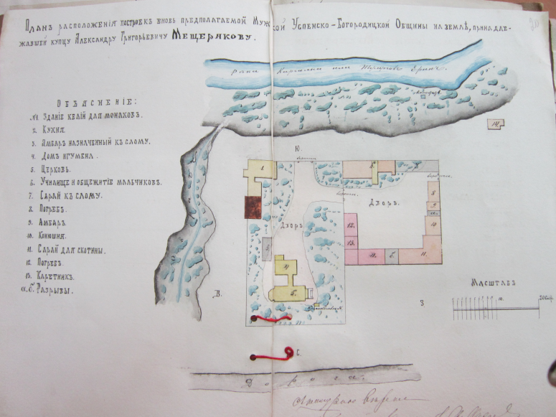
4. Систематизация научной и публицистической литературы в рамках темы.
План расположения построек монастыря. Фото из ГАОО (Государственного архива Оренбургской области). Ф. 173. Оп. 3. Д. 4905. Л. 20. Масштаб 1:20 саж

Обзор литературы
Владимир Баклыков в книге «Святые оренбургские места» даёт краткое описание и точное количество всех монастырей Оренбургской епархии, но не указывает дату основания и место возникновения исследуемого нами монастыря. Книга протоиерея Георгия Горлова и О. Ю. Бобровой «Духовная нива Оренбуржья» пролила свет на историю основания Успенско-Макарьевского монастыря. С. В. Булгаков в «Настольной книге священно-церковно-служителя» помещает точную информацию о монастырях Оренбургской епархии. В серии книг протоиерея Николая Стремского «Мученики и исповедники Оренбургской епархии XX века» (в 3-х т.) удалось проследить судьбу иеромонаха Варнавы (в миру Василия Калашникова), насельника Успенско-Макарьевского монастыря и основателя скита Николая Чудотворца. Любопытные материалы справочного характера по монастырям Оренбургской епархии встречаются в разного рода изданиях. Например, в «Настольной книге священно-церковно-служителя» С. В. Булгаков помещает информацию о том, что в начале XX века количество монастырей в нашем крае увеличилось: мужских обителей стало 3, женских — 8. Процесс возникновения новых монастырей (как мужских, так и женских) продолжался вплоть до 1917 года. Полноценных научных исследований, посвященных специально истории монастыря, не обнаружено. Таким образом, в основном, пришлось опираться на архивные материалы ГАОО и воспоминания старожилов, проверяя их на соответствие архивным данным.
Новизна и результат. На основании найденных архивных данных впервые собран и систематически изложен исторический материал по истории Успенско-Макарьевского монастыря в форме учебно-исследовательской работы.
Практическая значимость. Размещен информационный стенд в школьном музее п. Соловьёвка и в молельной комнате во имя прп. Сергия Радонежского; опубликована статья на сайте школы; создан и распространён среди жителей пп. Соловьёвка и Зауральный юбилейный буклет, посвящённый 120-летию со дня основания Успенско-Макарьевского монастыря.
Гипотеза. Успенско-Макарьевский монастырь оказал благотворное влияние на развитие православной культуры в нашем крае и стал проводником в жизнь новых святых обителей Оренбургской епархии.

1. Исторические предпосылки основания мужского Успенско-Макарьевского монастыря
В зависимости от изменения географических границ губернии Оренбургская епархия несколько раз меняла свои границы и название. С 1799 г. это — епархия Оренбургская и Уфимская, с 1859 г. — Оренбургская и Уральская, с 1908 г. — Оренбургская и Тургайская. По переписи 1897 г. на её территории проживали 2 706 512 человек, православные и единоверцы — 1 275 546 человек. К 1915 г. православное население епархии выросло до 1 680 209 человек, количество приходов — до 798, т. е. каждый приход в среднем насчитывал 2106 человек [22. C. 13].
Если проанализировать данные по монастырям, то можно прийти к следующему выводу: во всей епархии в 1895 г. не было ни одного мужского монастыря (кроме Богодуховского в г. Оренбурге). В связи с этим назрела огромная необходимость основания именно мужской обители.
Предыстория строительства монастыря необычна тем, что он возникает по воле светского человека — купца Григория Никифоровича Мещерякова. Его сын — Александр Григорьевич потратил много сил и часть состояния, чтобы исполнить духовное завещание своего отца: устроить на этой земле обитель.
Рассмотрев исторические предпосылки, можно сделать выводы:
1. Рост численности населения Оренбургского края усиливал потребность в строительстве новых церквей и монастырей, особенно велика была потребность сельских жителей в духовной жизни.
2. В конце XIX в. на территории епархии существовал только один мужской монастырь.
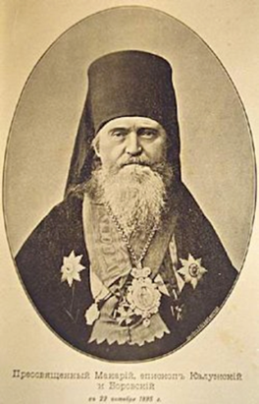
3. Мощная духовно-нравственная сила и огромная материальная поддержка Григория и Александра Мещеряковых, отца и сына, сделали возможным закладку святой обители.

2. Основание и устройство Успенско-Макарьевского монастыря
Решением Священного Синода Русской Православной Церкви от 19 января 1895 г. и с благословения владыки Макария (Троицкого) был открыт мужской общежительный Успенско-Макарьевский монастырь. 14 августа 1895 г. выходит приглашение поступать в монастырь вдовым священникам и дьяконам.
В деле об открытии Оренбургского Успенско-Макарьевского монастыря сообщается, что Александр Григорьевич пожелал устроить обитель на определенных условиях:
1. Чтобы на первых порах она именовалась мужской Успенской общиной.
Преосвященный Макарий (Троицкий), епископ Оренбургский и Уральский
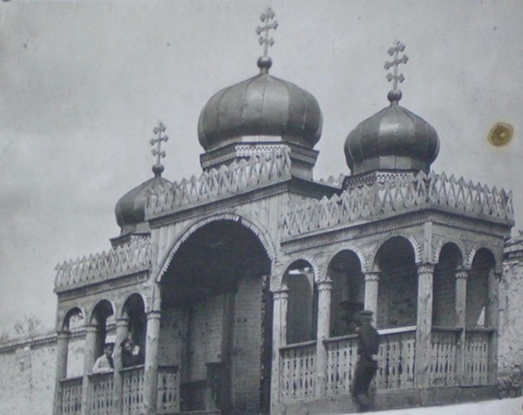
2. Один из приделов трехпрестольного храма в обители посвятить памяти преподобного Макария (в честь преосвященного Макария, епископа Оренбургского и Уральского, как главного покровителя устраиваемой обители).
Сам А. Г. Мещеряков указом был утвержден в звании ктитора и пожизненного попечителя монастыря [2].
На территории монастыря находилась деревянная церковь во имя Успения Пресвятой Богородицы и преподобного Макария Египетского, однопрестольная. Кроме них имелись самые разные хозяйственные постройки. При обители была устроена школа-приют для мальчиков (15–20 человек) с содержанием их от обители.
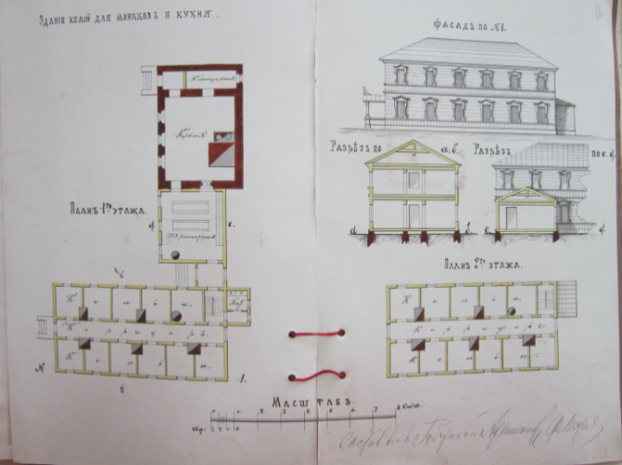
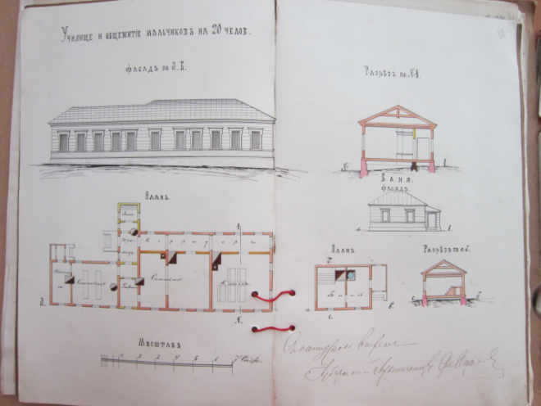
В постоянное обеспечение общины шли доходы от участка земли, они составляли 1500 рублей. Вскоре А. Г. Мещеряков дополнительно пожертвовал на строительство 20 000 рублей, а также 4 лошади, 4 верблюда и полный инвентарь для монастырского хозяйства. Также купец в течение первых трех лет сеял для общины три десятины пшеницы, две десятины овса, по одной десятине ржи и картофеля с овощами и заготавливал в нужном количестве сено для скота. Он же пожертвовал монастырю свой городской дом по улице Безаковской, а в доме по улице Петропавловской (Краснознаменной) устроил часовню, приносившую монастырю 1800 рублей дохода в год.
Главные ворота Успенско-Макарьевского монастыря. Фото из Оренбургского губернаторского историко-краеведческого музея

Здания келий для монахов и кухня. Чертёж. ГАОО. Ф. 173. Оп. 3. Д. 4905. Л. 16.
Училище и общежитие для мальчиков. Чертёж. ГАОО. Ф. 173. Оп. 3. Д. 4905. Л. 18.
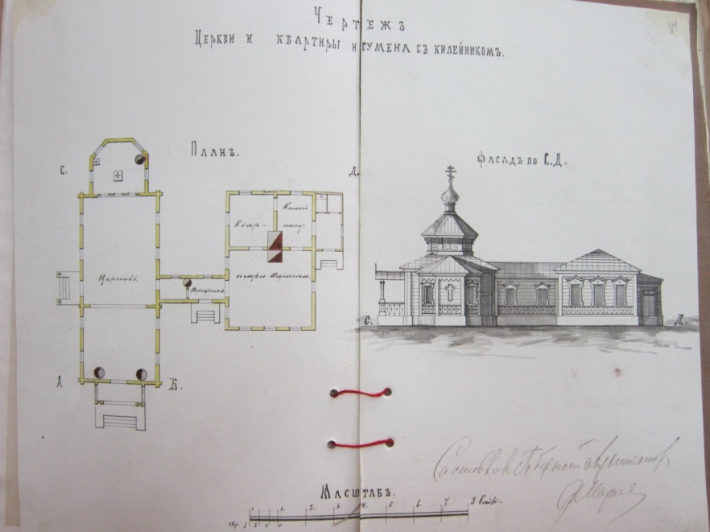
Церковь и квартира игумена с келейником. Чертёж. ГАОО. Ф. 173. Оп. 3. Д. 4905. Л. 11. Масштаб 1:9 саж.
Таким образом, становление Успенско-Макарьевского монастыря шло быстро благодаря огромной финансовой поддержке А. Г. Мещерякова. В 1900 г. в монастыре проживали 14 монахов и 17 послушников.
В рапорте игумена Николая за 1900 г. даётся подробный отчёт о монастыре: «Построена церковь деревянная на каменном основании, покрыта железом, окрашена зелёною краскою. Престол в ней во имя Успения Пресвятой Богородицы, 15 августа, который день и считается храмовым праздником обители. Ризницы, утвари и богослужебных книг достаточно. Богослужение совершается применительно к монастырскому уставу, придерживаясь великих праздников и напева Киевской лавры» [4. Л. 32].
Рассмотрев основание и устройство Успенско-Макарьевского монастыря, можно утверждать, что он был основан 19 января 1895 г. решением Священного Синода и получил от купца А. Г. Мещерякова денежное обеспечение, необходимый инвентарь, землю, постройки для успешного ведения хозяйства. На территории монастыря была построена церковь, открыта школа-приют для мальчиков на 20 учащихся, что свидетельствует о том, что у детей из крестьянских семей ближайших сёл, сирот появилась возможность получить начальное образование. Наличие приюта имело большое значение для духовного просвещения народа, культурного и социального развития Оренбургского уезда.

3. Игумены и подвижники святой обители
После официального утверждения монастыря первым настоятелем был иеромонах Никандр [7], вскоре ушедший с должности игумена по состоянию здоровья. Его сменил иеромонах Варлаам (с 1896 г.) [8]. В послужных списках конца XIX — начала XX вв. удалось прочитать имена монахов Успенско-Макарьевского монастыря и составить краткие биографические сведения об игуменах [Приложение 9].
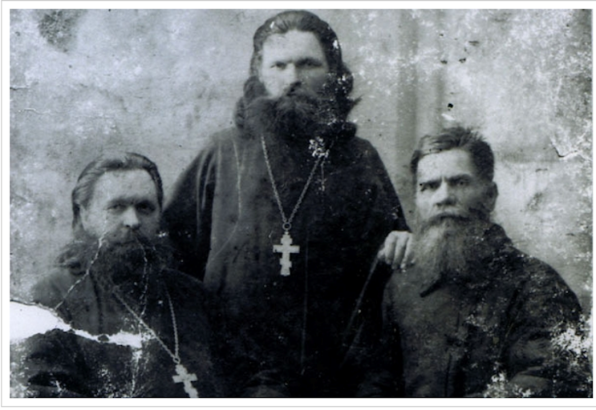
Выяснились очень интересные факты: в среде послушников монастыря в 1898 г. был священномученик Варнава (Василий Калашников). Вслед за старшим братом иером. Макарием (Михаилом Калашниковым) он поступает в Успенско-Макарьевский монастырь.
Иеромонахи Макарий (слева) и Варнава (в центре) со своим отцом Георгием Калашниковым (справа)
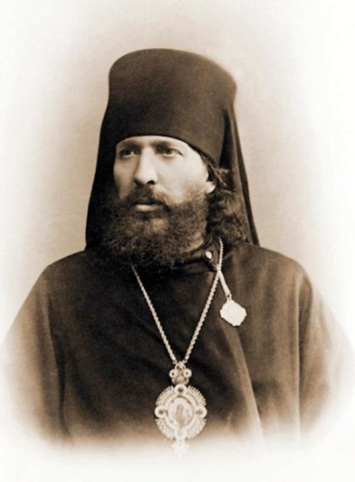
10 сентября 1908 г. указом Святейшего Синода Дионисий (Сосновский), епископ Челябинский, викарий Оренбургской епархии, получил в управление Макарьевский монастырь и стал его настоятелем. Епископ Дионисий внёс огромный вклад в развитие православной культуры нашего края, он занимал активную позицию по развитию образования и миссионерской деятельности в Оренбургской епархии [26]. При нем в 1909 г. от Макарьевского монастыря был образован скит в двух верстах от села Большой Покровки Оренбургского уезда (ныне Свято-Николаевский мужской монастырь). 10 июня 1910 г. епископ Дионисий осмотрел Николаевский скит, посетил пещеры, отслужил молебен и окропил святой водой постройки [25].
По благословлению епископа Дионисия был образован еще один скит: в 1910 г. иеромонах Варнава основывает скит тоже во имя свт. Николая Чудотворца в нескольких километрах от г. Троицка; уже в 1913 г. скит стал процветающим монастырём [24].
Епископ Челябинский Дионисий (Сосновский). 1908 г.
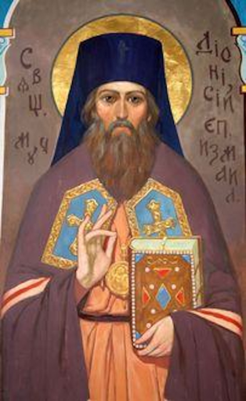
Так от чистого истока Успенско-Макарьевского монастыря разливалась река православной веры в Оренбургском крае. Уверенно можно утверждать:
1. Успенско-Макарьевский монастырь выполнял миссионерскую функцию, он стал проводником в жизнь Свято-Николаевскому монастырю и скиту Николая Чудотворца, который вскоре тоже превратился в процветающий монастырь.
2. Успенско-Макарьевский монастырь взрастил таких ярких личностей как новомученик архимандрит Варнава и священномученик Дионисий Измаильский.

4. Подвиги веры
В 1920–1922 гг. на хуторе Зарывнова (п. Зауральный) был организован совхоз III Интернационала. По воспоминаниям старожилов, в 1924–1925 гг. Успенско-Макарьевский монастырь был разрушен. Разрушили церковь, сломали колодец, разобрали деревянные постройки, оставшиеся здания и кельи монахов использовали как бараки, в них жили крестьяне. Сохранилось лишь несколько бывших построек монастыря, практически полностью перестроенных. В результате натурных исследований удалось определить место нахождения монастыря. Но веру в Бога разрушить не смогли.
Икона священномученика Дионисия
Судьбы последних монахов удалось выяснить лишь частично. Настоятель Успенско-Макарьевского монастыря Герман II (Рыжухин) [7] после его закрытия проживал в с. Горно-Рычковка Переволоцкого района. 10 октября 1937 г. тройкой УНКВД по Оренбургской области он был приговорён к расстрелу. Реабилитирован 6 сентября 1989 г.
Архимандрит Варнава (Василий Калашников) был арестован 26 марта 1931 г. и приговорен к расстрелу по ст. 58-2 УК. Он был расстрелян вместе с 32 священниками и монахами, по числу лет Христа, 5 апреля 1931 г., в ночь на праздник Входа Господа в Иерусалим, в 4 ч. 25 мин. и погребен в безвестной братской могиле на старом кладбище г. Оренбурга (ныне рядом размещен вечный огонь на проспекте Победы). В Свято-Троицкой обители милосердия п. Саракташ установлен памятный крест всем новомученикам Оренбургской области. 2 ноября 1989 г. определением прокурора Оренбургской области архимандрит Варнава был реабилитирован.
Земная жизнь епископа Дионисия (Сосновского) также трагична. Вплоть до 1918 г. он оставался Преосвященным Измаильским, викарием Кишинёвской епархии. С захватом Румынией Бессарабии в 1918 г. он вынужден был покинуть кафедру и выехать в Россию. Недалеко от Киева на железнодорожной станции «Вятка» он был схвачен большевиками и 4 февраля 1918 г. убит. Владыка Дионисий в 1981 г. был причислен Русской Православной Церковью Заграницей к лику святых новомучеников Российских. Его образ был написан для Измаильского кафедрального собора.

Понятной становится духовная роль священства в воспитании молодого поколения, которому даётся пример героического служения обществу, сохранения нравственных ценностей — веры и трудолюбия. Восстановление места захоронений монахов в посёлке Зауральный и установление поклонного креста, надеемся, будет важным событием в деле поддержания исторической памяти о героическом подвиге духовенства в тяжкую годину репрессий и гонений на веру.

ЗАКЛЮЧЕНИЕ
В процессе исследования литературных источников, документов государственного архива Оренбургской области и воспоминаний жителей п. Зауральный были установлены основные этапы истории Успенско-Макарьевского монастыря.
1. Выявлены исторические предпосылки возникновения монастыря, среди них: рост численности населения Оренбургского края и уезда, усиление потребности в строительстве новых церквей и монастырей, существование только одного мужского монастыря, высокие нравственные качества отца и сына Мещеряковых, покровительство Оренбургского и Уральского митрополита Макария (Троицкого), разрешение священного Синода.
2. Особенности возникновения и строительства монастыря по воле купца 2-й гильдии и попечителя Григория Никифоровича и его сына ктитора Александра Григорьевича Мещеряковых обусловили быстрое формирование монастыря. Он был, так сказать, искусственным образованием, не проходил путь становления от общины к монастырю, как обычно, а сразу получил созданную Мещеряковыми материальную базу и статус монастыря.
3. Определены список и биографии игуменов, прослежены изменения в управлении.
4. Подтверждена гипотеза о том, что Успенско-Макарьевский монастырь оказал благотворное влияние на развитие православной культуры в нашем крае (открытие школы) и стал проводником в жизнь новых святых обителей Оренбургской епархии, дал начало двум скитам. Эти факты подтверждают миссионерскую и образовательную функцию монастыря.
5. Выявлен нравственный героизм духовенства на примере таких личностей, как новомученик Варнава и священномученик Дионисий Измаильский.
6. Описано разрушение монастыря в 1920-е гг. XX в.
На данном этапе можно считать цель достигнутой, восстановлена история монастыря, раскрыта его роль в духовной истории Оренбургского края. Но исследование не завершено, планируется дальнейшее изучение истории храма на основании новых архивных материалов и экспедиции, которая будет организована Оренбургской епархией летом 2015 г. По её итогам работа по восстановлению исторической памяти о монастыре будет продолжена.
Благодарим за оказанную помощь в написании работы: Мишучкова А. А., Ефименко М. Н., иеромонаха Валентина (Коробова), священника Антония (Гусева), Николая Рзянина, Денисова Д. Н., Пугачёву Л. И., Селиванову А. Е., Шашкову В. С. и жителей п. Зауральный.

Список использованных источников и литературы
Опубликованные источники
- Чернавский Н. М. Оренбургская епархия в прошлом и настоящем. Исследование Николая Чернавского. Вып. 1 // Труды Оренбургской учёной архивной комиссии. Вып. VII. Оренбург: Тип. Оренбургской духовной консистории, 1900. С. 245.

Неопубликованные источники
- ГАОО (Государственный архив Оренбургской области). Ф. 173. Оп. 3. Д. 4905. Дело об открытии Оренбургского Успенско-Макарьевского монастыря. 18 февраля 1893 г.
- ГАОО. Ф. 173. Оп. 3. Д. 5057.
- ГАОО. Ф. 173. Оп. 3. Д. 5642.
- ГАОО. Ф. 173. Оп. 3. Д. 5912.
- ГАОО. Ф. 173. Оп. 3. Д. 5912. Послужные списки. 1902 г.
- ГАОО. Ф. 173. Оп. 4. Д. 6447. Л. 5 об.–8.
- ГАОО. Ф. 173. Оп. 9. Д. 1962. Л. 55 об.–58, 69 об.–71, 89.
- ГАОО. Ф. 173. Оп. 1. Д. 11055. Л. 1 об.–4, 17 об.–18.
- ГАОО. Ф. 173. Оп. 4. Д. 6230.
- ГАОО. Ф. 173. Оп. 9. Д. 1959,1963 — 1974. Часть 3. Послужные списки до 1915.
- ГАОО. Ф. 173. Оп. 9. Д. 1973. Ч. 3. Историческая справка.
- ГАОО. Ф. 173. Оп. 9. Д. 1692. Послужные списки. 1912 г.
Полевые материалы авторов
- Интервью с Селивановой А. Е. 1930 г. р. (Август 2014 г., п. Зауральный).
- Интервью с Пугачёвой Л. И. 1953 г. р. (Октябрь 2014 г., п. Зауральный).
- Интервью с Никулиной В. В. 1957 г. р. (Ноябрь 2014 г., г. Оренбург).
- Интервью с Рзяниным Н. (Январь 2015 г., г. Москва).

Литература
- Горлов Г. Е., прот. Духовная нива Оренбуржья. Оренбург: Оренбургское книжное издательство, 2010. 272 с. С. 188–193.
- Конюченко А. И. Оренбургская епархия // Челябинск: Энциклопедия / Сост. В.С. Боже, В. А. Черноземцев. Челябинск: Каменный пояс, 2001. С. 603–604.
- Оренбуржье православное: история и современность / Сост. и ред. С. Е. Плаксин. Оренбург: Оренбургский областной общественный благотворительный фонд «Совесть», 2014. 514 с. С. 390–392.
- Религиозное многообразие Уральского региона. Материалы Всероссийской научно-практической конференции. Оренбург: ООО ИПК «Университет», 2014. 284 с. С. 13–18, 53–34.

Интернет-ресурсы
- Булгаков С. В. Настольная книга священно-церковнослужителя. Полное издание 1913 года. 768 с. // Сайт «Догмат и вера» [Электронный ресурс]. Режим доступа: // http://www.globalfolio.net/agiograf
- Святые оренбургские места (книга). Личный сайт Владимира Баклыкова. [Электронный ресурс]. Режим доступа: //http:// baklykov.info/pro-knigi/pro-mesta-svyatye-orenburgskie.html
- Банникова Елена. Архимандрит Варнава // Оренбургская епархия. Оренбургская Голгофа. [Электронный ресурс]. Режим доступа: // http://pravvest.ru/rubriki-zhurnala/orenburgskaya-golgofa/arkhimandrit-varnava.html
- Усольцев В.А. Православный подземный храм («Святые пещеры») на Южном Урале [Электронный ресурс]. Режим доступа: // http://elar.usfeu.ru/bitstream/123456789/2741/1/Usoltcev_3.pdf
- Центр историко-культурного наследия Челябинска [Электронный ресурс]. Режим доступа: // http://chelhistory.ru/pages-view-38
- Оренбургская епархия. [Электронный ресурс]. Режим доступа: // http://www.oepress.ru/avgust-2013-g/587-po-mestam-bylykh-obitelej
- История Святых пещер // Сайт «Орендиакония» [Электронный ресурс]. Режим доступа: // http://orendiaconia.ru/obiteli

РЕЦЕНЗИЯ
Во введении данной работы ставится ряд, с одной стороны, сложных, с другой, крайне актуальных (особенно для поселка — малой Родины) задач, а именно: восстановить историю Успенско-Макарьевского мужского монастыря, найти место святой обители, определить, как сами сельчане относятся к проблеме возрождения памяти о монастыре и какой информацией по истории святой обители они располагают. Это, действительно, вызывает интерес и представляется крайне актуальным. Обращает на себя внимание стиль написания введения, обоснования выбранной темы исследования, в которых чувствуется неподдельная заинтересованность самого автора работы, его включенность в исследование. В связи с этим уместен эпиграф в начале работы, взятый из писем Ф. М. Достоевского, что усиливает личную позицию автора работы, дает представление о его ценностных ориентациях.
Стоит отметить и глубокую проработанность методологической части работы, где подробно разбираются проблема, цель (хотя и не без суживания обозначенной несколькими абазами выше задачи исследования), методы и этапы работы, дается обзор используемой литературы и т.д., выдвигается гипотеза исследования (что встречается не часто в школьных работах). Это говорит, в том числе, об активном участии руководителя, который смог в содружестве со своим учеником дать хорошее научное основание и обоснование совместному исследованию. Таким образом, очевидно, была реализована и еще одна (негласная) задача данного проекта и конкурса — эффективное (научающее азам научной работы) сотворчество учителя и ученика.
К достоинствам работы также стоит отнести правильно оформленный список использованной литературы и источников (за исключением, может быть, интернет-источников, в которых помимо ссылки должна указываться дата обращения), типологизированный по видам источников и литературы, а также подготовленное объемное приложение с различными (фото, архивными и др.) материалами, делающими исследование наглядным и более доступным для читателя.
Несмотря на очевидные достоинства работы, есть и некоторые недочеты. Обращает на себя внимание отсутствие (в строго научном понимании) опроса и анкетирования жителей п. Зауральный, о котором заявляется как в обосновании, так и в задачах исследования, его методологии. Один вопрос, заданный 76 человекам, нельзя считать опросом, а сама анкета как методологический инструмент исследования предполагает ряд вопросов (как минимум пять-десять), которые бы решали несколько задач. Например, можно было бы спросить не только отношение местных жителей к открытию часовни, но и что значит данное событие для них, знают ли они и что именно им известно об Успенско-Макарьевском мужском монастыре, их социально-демографические характеристики (пол, возраст, образование, профессия, принадлежность к поселку) и др. По крайней мере, именно это ожидалось, когда во введении сообщалось, что автору исследования было бы интересно определить, как сами сельчане относятся к проблеме возрождения памяти о монастыре и какой информацией по истории святой обители они располагают. Увы, опрос населения этого не выявляет. В результате заявленные исследовательские задачи решены не в полной мере. При этом стоит отметить, что историческая часть работы, касающаяся восстановления истории Успенско-Макарьевского мужского монастыря решена значительно лучше социологической, и дает в этом смысле представление об этапах развития обители и выдающихся личностях, внесших серьезный вклад в ее становление.
К недочетам работы я бы отнесла и тот факт, что в заключении не дается ясного ответа, подтвердилась или нет выдвигаемая в начале работы гипотеза. Есть ощущение, что гипотеза остается лишь в качестве методологического задела и далее нигде не используется. Это несколько снижает впечатление от исследования, выглядит как небрежность. Также пока почти не раскрыт советский период существования монастыря.
Хотелось бы пожелать автору данного исследования не останавливаться на достигнутых результатах, и, доработав социологическую часть работы, провести повторный опрос. Представляется, что это могло бы существенно углубить его результаты, в том числе исторической части, особенно той, что касается сегодняшнего дня. В качестве основной социологической литературы я бы посоветовала:
1. Добреньков В. И., Кравченко А. И. Социология: учебник для вузов. М, 2009.
2. Волков Ю. Г., Добреньков В. И., Нечипуренко В. Н. Социология: учебник. М.¸ 2008.
3. Сикевич З. В. Социологическое исследование. СПб., 2005.
4. Ядов В. А. Стратегия социологического исследования. М., 2003.
5. Основы прикладной социологии / Под ред. Ф. Э. Шереги, М. К. Горшкова. М., 1995.

С пожеланием дальнейших успехов, рецензент
Подлесная Мария Александровна,
кандидат социологических наук

